 | Plavecká škola Zéva,  Hradec Králové,  Eliščino nábř. 842  500 03 Hradec Králové |  | 603 412 008  603 852 839
e-mail | plavecka.skola@zeva.cz |  | IČO: 674 40 576
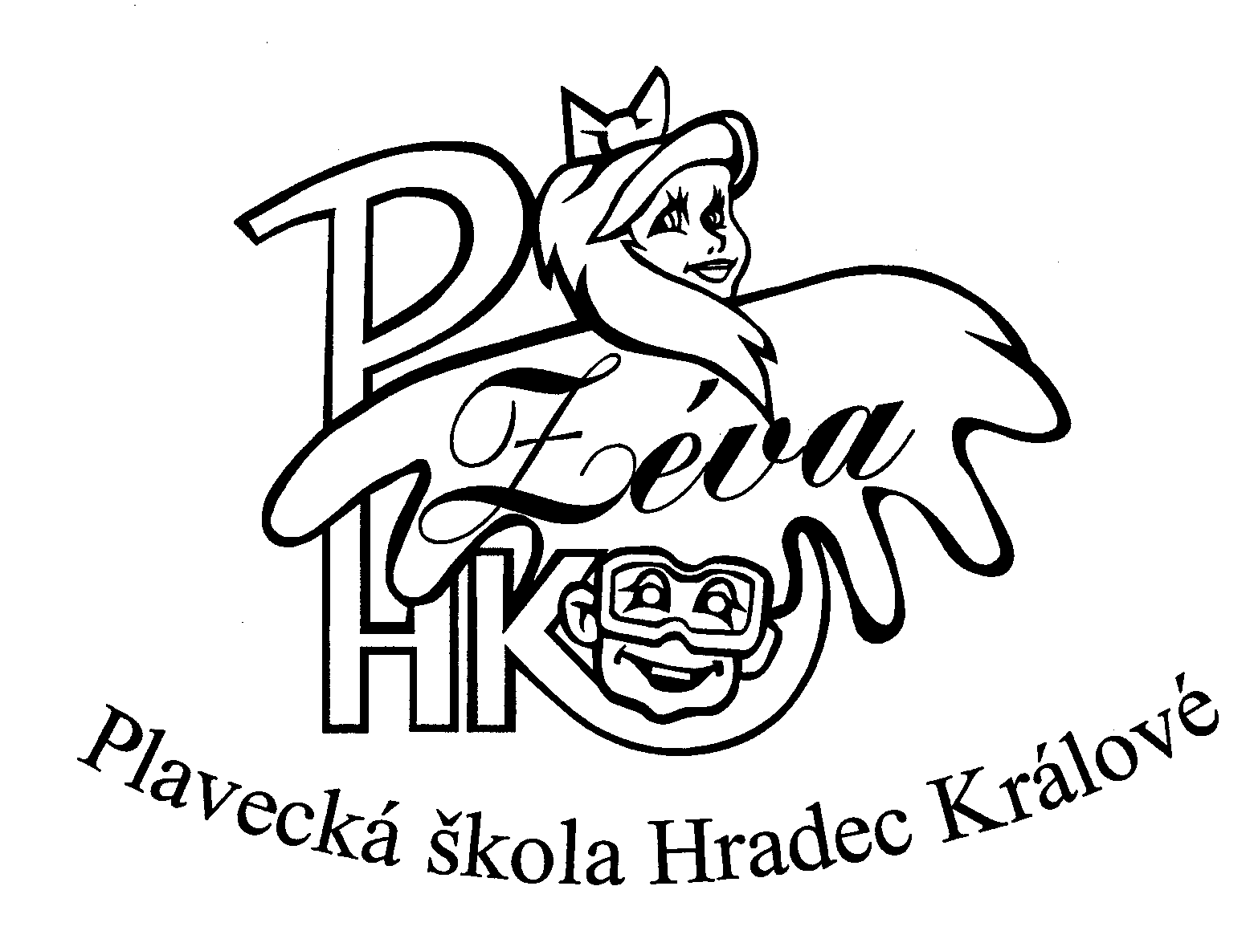

Kalkulace cen výuky plavání v Plavecké škole Zéva, HK

pro žáky I. st. ZŠ nad rámec ŠVP ve školním roce 2016/2017

Zpracováno na podkladě rozboru finančních prostředků za mzdy a povinné odvody pedagogických zaměstnanců
PŠ Zéva HK, dle Katalogu prací instruktor – trenér v 7. skupině s navýšením min. mzdy NV 567/2006 Sb.,
od 01. 01. 2016 a dle cen za energie a provozní náklady školy. Uvedené ceny jsou platné od 01. 09. 2016.

Náklady na plaveckou výuku na 1 žáka – 15 lekcí á 60 min

Žáci dochází do plavecké výuky ve dvou po sobě jdoucích ročnících, v každém ročníku
na 15 výukových lekcí v rámci školního vzdělávacího programu (hrazeno z prostředků ONIV přidělených ZŠ). PŠ Zéva, HK nabízí zařazení žáků do nadstandardní výuky plavání v dalších ročnících, která je hrazena rodiči žáků (např. v 1., 4. a 5 tř.)

Rodiče žáků zařazených do nadstandardní plavecké výuky uhradí:

za 15 lekcí á 60 min. plavecké výuky: 990,00 Kč

Na ukončení plaveckého cyklu nabízíme v navazující 16. lekci návštěvu Aquacentra.
Cena pobytu za pobyt á 60 minut 110,00 Kč

Celkem 1100,00 Kč

Plavecká škola Zéva, Hradec Králové, Eliščino nábř.842, 500 03 Hradec Králové IČO:674 40 576
zřizovatel – Královéhradecký kraj; zřizovací listina č.j.14687/SM/2009 příspěvkové organizace

